快捷聊天功能需求

|  |  |  |  |
| --- | --- | --- | --- |
| 文档状态 | ■ 草案 □ 修正案 □ 发布案 | | |
| 文档列表 | | | |
| 文档版本 | 修改时间 | 修改人 | 修改内容 |
| V1.0 | 2018.9.6 | 张柯良 | 创建文档 |

1. 设计目的

* 增加玩家之间的交互性，提高玩家在游戏中的趣味性和交互性，增强游戏粘度

1. 设计内容

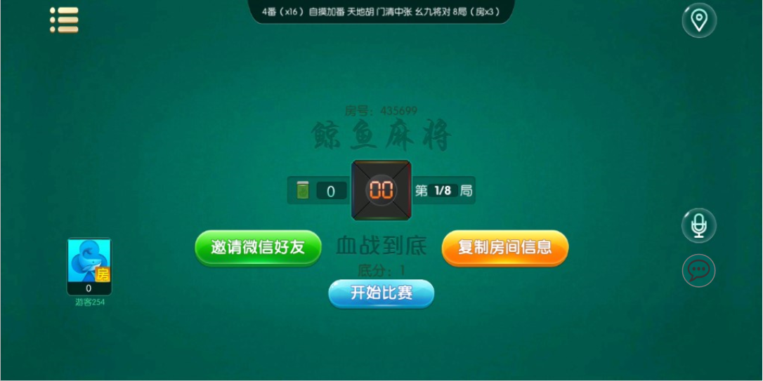

图1：游戏内快捷聊天入口

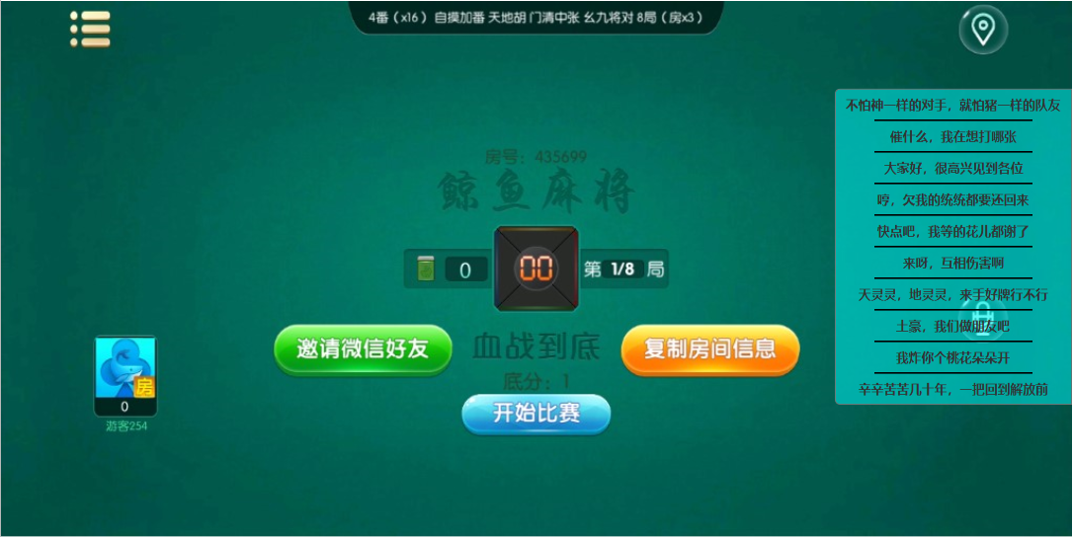

图2：游戏中快捷聊天界面

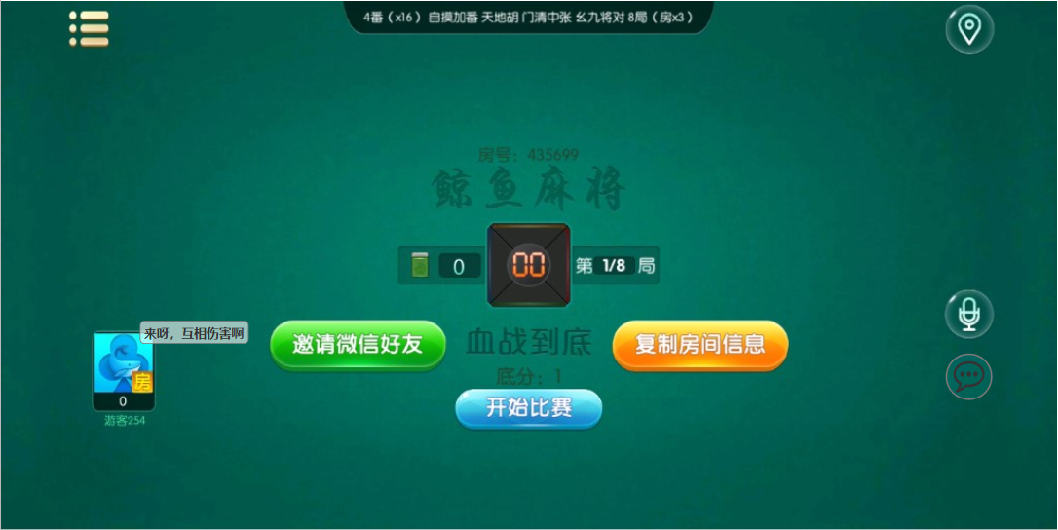

图3：快捷聊天气泡

1. 界面需求
   1. 快捷聊天入口（图1）

* 在游戏的语音按钮下方位置（自由场和比赛场没有语音按钮）添加一个快捷聊天的入口按钮；该按钮样式要求和GPS、语音等按钮样式相同，呈半透明
  1. 快捷聊天界面（图2）
* 快捷聊天界面依照普通的界面样式，做成半透明状，放在界面最右侧
* 聊天内容最多10条，如有更多的，会做成滚动显示
* 美术根据界面出一张效果图，并给出字体的字号和颜色，具体语音的文字使用程序字制作
  1. 快捷聊天气泡（图3）
* 完成快捷聊天后，对应的玩家头像旁会出现快捷聊天气泡，显示出对应的聊天内容

1. 前端需求
   1. 快捷聊天界面显示逻辑

* 游戏中的自由场、比赛场和房卡场都需要快捷聊天按钮和快捷聊天界面
* 玩家点击快捷聊天按钮后，从右侧弹出快捷聊天界面，这时候玩家点击除了聊天选项以外的任何地方，都可以关闭快捷聊天界面
* 当玩家点击了聊天选项后，发送对应的聊天内容，并且关闭快捷聊天界面
* 成功发送快捷聊天后，对应玩家处出现聊天气泡，显示聊天内容，便于其他玩家知道是谁说的
* 根据策划需求，需要新建一张聊天相关的配置表，语音显示的内容也是由配置中读取
  1. 关于可能的扩展
* ~~后期可能会将玩家的个人交互表情功能放于快捷聊天内，届时会通过增加标签按钮，切换切页显示的方式制作~~

1. 后端需求

* 后端在确认到前端的请求后，将对应的聊天信息广播给桌子内的其他玩家